Colegiul Medicilor Cluj
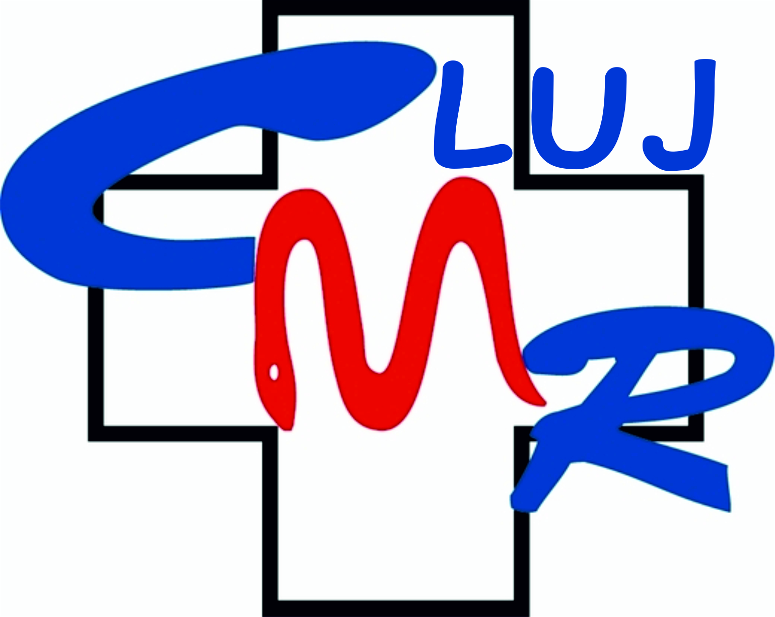
www.colmedcj.ro
Str. Salcâmului, nr.37A, ap.80, parter
400377 Cluj-Napoca
Tel: 0264 592 887
E-mail: colmedcj@gmail.com
Operator de date cu caracter personal înregistrat sub nr. 15.646

DECLARAȚIE PE PROPRIE RĂSPUNDERE

Subsemnatul/ Subsemnata, dr. ___________________________________________,
Gradul profesional ______________________________________________________,
Specialitatea ___________________________________________________________,
membru al Colegiului Medicilor Cluj, cunoscând că falsul în declarații se pedepsește potrivit reglementărilor legale în vigoare, declar pe proprie răspundere că:
- nu am fost condamnat(ă) definitiv pentru săvârşirea cu intenţie a unei infracţiuni contra umanităţii sau vieţii în împrejurări legate de exercitarea profesiei de medic şi pentru care nu a intervenit reabilitarea și
- că nu mi s-a aplicat pedeapsa interdicţiei de a exercita profesia, pe durata stabilită, prin hotărâre judecătorească sau disciplinară.
De asemenea, declar pe proprie răspundere că, în prezent:
- nu dețin calitatea de angajat ori colaborator al unităţilor de producţie ori de distribuţie de produse farmaceutice sau materiale sanitare;
- starea de sănătate fizică sau psihică sunt corespunzătoare exercitării profesiei de medic.
Cunoscând prevederile Legii nr. 95/2006 privind reforma în domeniul sănătății, titlul XII, mă oblig să anunț Colegiul Medicilor Cluj, despre apariția oricărei stări de incompatibilitate, în termen de 10 zile de la apariţia acesteia.

Cluj-Napoca, Dr. ____________________________________

Data _________ Semnătura ______________________________

